面试题126答案
- 分析下小米案例的布局？
1 最外层一个宽高固定，上下margin:0，左右居中的盒子。
蓝色表示.pre盒子内容区，黄色表示.pre盒子的margin区
.pro{
width: 1226px;
height: 653px;
margin: 0 auto;
}
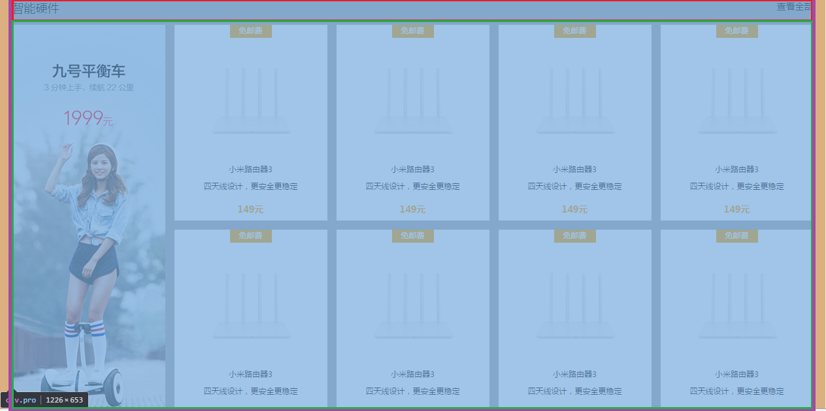
2 上部标题栏
高度固定，宽度继承父盒子宽度
.pro-ai{
height: 38px;
}
2.1 上部标题栏左侧标题
字体比默认字体大，测量3px
左侧标题左浮动
蓝色区域紧贴文字，说明文字内容撑开宽度，无需设置宽高
蓝色区域周围无绿色区域，说明不需设置padding值
蓝色区域周围无黄色区域，说明不需要设置maring值
.pro-ai-l{
font:18px 微软雅黑; }
float:left;
}
2.2 上部标题栏右侧菜单
字体比默认字体小，测量14px
右侧菜单右浮动
蓝色区域紧贴文字，说明文字内容撑开宽度，无需设置宽高
蓝色区域周围无绿色区域，说明不需设置padding值
蓝色区域周围无黄色区域，说明不需要设置maring值
.pro-ai-r{
font:14px 微软雅黑;
float:right;
}
3 图片栏
宽度继承自父元素
高度固定
字体比默认字体小测量12px
内部所以子元素中的文字都居中，
.pro-pic{
height: 614px;
font:12px 微软雅黑;
text-align: center;
}
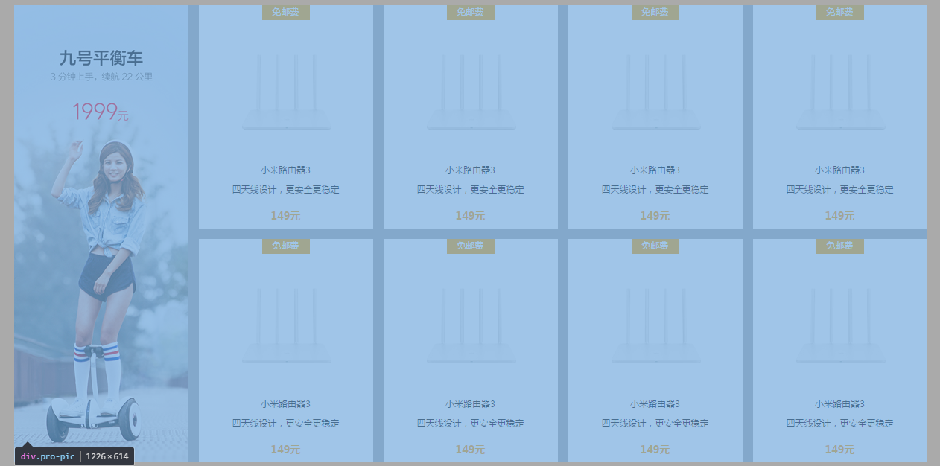
3.1 第一张图片尺寸样式跟其他图片不同
盒子宽高跟图片相同
没有绿区域说明没有padding值
没有黄色区域说明没有margin值
.pro-pic-1{
width: 234px;
height: 614px;
}

3.2 后面的图片宽高和样式相同
盒子有固定宽高
左侧和下方有黄色区域，说明要设置左侧和下方的margin值
背景颜色为白色
.pro-pic-2{
width: 234px;
height: 300px;
background: #fff;
margin:0 0 14px 14px;
}
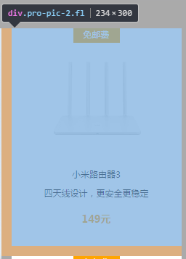
3.2.1 顶部为一个左右居中的橘色盒子
左右居中对齐
固定宽高
背景颜色橘色
文字颜色白色
.free{
margin:0 auto;
width: 64px;
height: 20px;
background: orange;
color:#fff;
}

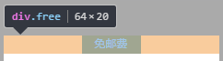
3.2.2 第二行图片
Img标签为行内元素继承父元素的text-align:center属性，左右居中对齐
选中img标签时有上方有黄色区域，说明设置了margin=top值
.pro-pic-2 img{
margin-top: 20px;
}

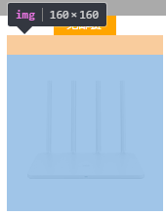
3.2.3 第三行文字
文字继承父元素的text-align:center属性，文字水平居中
P标签上下有黄色区域，说明有上下margin值
.pro-pic-2 p.one{
margin: 10px 0;
}
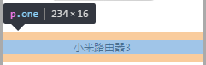
3.2.4 第四行文字
文字继承父元素的text-align:center属性，文字水平居中
P标签下有黄色区域，说明有margin-bottom值
.pro-pic-2 p.two{
margin-bottom: 18px;
}
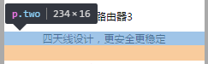
3.2.5 第五行文字
测量文字大小14px
文字颜色橘色
字体加粗
.pro-pic-2 p.three{
font-size: 14px;
color:orange;
font-weight: 700;
}

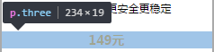

- Javascript的历史？
布兰登·艾奇（Brendan Eich，1961年～），1995年在网景公司，发明的JavaScript。
一开始JavaScript叫做LiveScript，但是由于当时Java这个语言特别火，所以为了傍大牌，就改名为JavaScript。
同时期还有其他的网页语言，比如VBScript、JScript等等，但是后来都被JavaScript打败，所以现在的浏览器中，只运行一种脚本语言就是JavaScript。

- W3c规范/标准？
W3C标准不是某一个标准，而是一系列标准的集合。
网页主要由三部分组成：结构（Structure）、表现（Presentation）和行为（Behavior）。
1结构标准语言/W3C标准
1.1、可扩展标记语言（标准通用标记语言下的一个子集、外语缩写：XML）。
现推荐遵循的是万维网联盟于2000年10月6日发布的XML1.0。
XML最初设计的目的是弥补HTML的不足，以强大的扩展性满足网络信息发布的需要，后来逐渐用于网络数据的转换和描述。
1.2、可扩展超文本标记语言（外语缩写：XHTML）。
现推荐遵循的是万维网联盟于2000年1月26日推荐XML1.0。
简单的说，建立XHTML的目的就是实现HTML向XML的过渡。
2表现标准语言/W3C标准
层叠样式表（外语缩写：CSS）。
现推荐遵循的是万维网联盟于1998年5月12日推荐CSS2，CSS3已发布，主流浏览器正在逐渐支持，程序员也开始利用CSS3代替以往冗长的旧代码。
3行为标准/W3C标准 编辑
3.1 DOM
DOM是Document Object Model文档对象模型的缩写。
根据W3C DOM规范，DOM是一种与浏览器，平台，语言的接口，使得你可以访问页面其他的标准组件。
3.2 ECMAScript
ECMAScript是ECMA(European Computer Manufacturers Association)制定的标准脚本语言（JAVAScript）。现推荐遵循的是ECMAScript 262

- Javascript和ecmascript关系？
ECMAScript是一种由Ecma国际前身为欧洲计算机制造商协会,英文名称是European Computer Manufacturers Association，制定的标准。
简单来说ECMAScript不是一门语言，而是一个标准。符合这个标准的比较常见的有：JavaScript、Action Script（Flash中用的语言）。

- 什么是js，js的组成、特点、作用？
1 js概念
JavaScript一种直译式脚本语言，是一种动态类型、弱类型、基于原型的语言，内置支持类型。、
2 js的组成
ECMAScript，描述了该语言的语法和基本对象。
文档对象模型（DOM），描述处理网页内容的方法和接口。
浏览器对象模型（BOM），描述与浏览器进行交互的方法和接口。
3 js的特点
3.1 脚本语言。
JavaScript是一种解释型的脚本语言,C、C++等语言先编译后执行,而JavaScript是在程序的运行过程中逐行进行解释。
3.2 基于对象。
JavaScript是一种基于对象的脚本语言,它不仅可以创建对象,也能使用现有的对象。
3.3简单。
JavaScript语言中采用的是弱类型的变量类型,对使用的数据类型未做出严格的要求,是基于Java基本语句和控制的脚本语言,其设计简单紧凑。
3.4动态性。
JavaScript是一种采用事件驱动的脚本语言,它不需要经过Web服务器就可以对用户的输入做出响应。在访问一个网页时,鼠标在网页中进行鼠标点击或上下移、窗口移动等操作JavaScript都可直接对这些事件给出相应的响应。
3.5跨平台性。
JavaScript脚本语言不依赖于操作系统,仅需要浏览器的支持。因此一个JavaScript脚本在编写后可以带到任意机器上使用,前提上机器上的浏览器支 持JavaScript脚本语言,目前JavaScript已被大多数的浏览器所支持。

4 js的作用
4.1 嵌入动态文本于HTML页面。
4.2 对浏览器事件做出响应。
4.3 读写HTML元素。
4.4 在数据被提交到服务器之前验证数据。
4.5 检测访客的浏览器信息。
4.6 控制cookies，包括创建和修改等。
4.7 基于Node.js技术进行服务器端编程。

- Js的书写位置？
1、行内javascript(js) --强烈不推荐使用 <div onclick="alert(1)"></div>
2、内嵌式(将js代码写在<script></script>中间)，把script标签放入到页面中。
<!--内嵌式引入js-->
<script type="text/javascript">
//js代码都写在这里面
</script>
3、外链式(新建一个外部的js文件，然后把js代码都写在那个文件中，通过<script src='地址'>引入进来)
<!--外链式引入js文件-->
<script type="text/javascript" src="test.js">
//外链式中这里面不能写js代码了，js代码都写在test.js中了(写了也没有效果)
</script>
- 书写消息的几种方式？
1 页面弹出框
alert("消息弹出窗");//alert() 方法用于显示带有一条指定消息和一个 OK 按钮的警告框。
confirm("确认弹出框");//confirm() 方法用于显示一个带有指定消息和 OK 及取消按钮的对话框。
confirm方法的返回值：如果用户点击确定按钮，则 confirm() 返回 true。如果点击取消按钮，则 confirm() 返回 false。
prompt("提示输入信息","输入框中的默认文本"); //prompt() 方法用于显示可提示用户进行输入的对话框。
promot方法的返回值：如果用户单击提示框的取消按钮，则返回 null。如果用户单击确认按钮，则返回输入字段当前显示的文本。
2 控制台输出信息
console.log("普通信息");
console.info("提示类信息");//控制台输出的信息前有蓝色图标
console.error("错误信息");//控制台输出的信息前有红色图标
console.warn("警示信息");//控制台输出的信息前有黄色图标
console.dir("详细输出DOM节点结构信息");//直接将该DOM结点以DOM树的结构进行输出，与在元素审查时看到的结构是一致的。
.....此处省略了很多cosole的方法，以后再详细研究。
3 在页面中添加元素
document.write("在页面中显示出来");
4 向页面中指定元素标签中添加内容
<div id="div1"></div>
var oDiv=document.getElementByIdx_x("div1");
oDiv.innerHTML="<a href='#'>通过innerHTML添加是可以被识别的标签元素</a>>";//innerHTML既可以是文字也可是html标签(标签是可以识别的)
oDiv.innerText="<a href='#'>通过innerText添加不能识别标签元素，被当做普通字符串文本在页面中显示。</a>>";//innerText只能是添加文字

- 转义符有哪些？
代码 | 输出
\' | 单引号
\" | 双引号
\& | 和号
\\ | 反斜杠
\n | 换行符
\r | 回车符
\t | 制表符
\b | 退格符
\f | 换页符

- 注释有哪几种方式？

1注释标签

1.1 用来注释html标签
<!--...-->
<!--这是一段注释。注释不会在浏览器中显示。-->
<p>这是一段普通的段落。</p>
1.2 用来注释js脚本
<script type="text/javascript">
<!--
function displayMsg()
{
alert("Hello World!")
}
-->
</script>

1.3 条件注释
<!--[if IE 9]>
.... some HTML here ....
<![endif]-->

3 多行注释
3.1 可以写在css中
/* 红色文字 */
.red{
color:red;
}

3.2 可以写在js中
/*
var bfw = "www.bofuwa.com";
var bfw = “bofuwa";
*/

4 单行注释
可以写在js中
//document.write("www.bofuwa.com");

- 什么是变量，如何定义变量赋值，如何定义全局变量和私有变量？
1 什么是变量
从字面上看,变量是可变的量;从编程角度讲,变量是用于存储某种/某些数值的存储器。
2 定义变量
2.1 定义变量
var 变量名
var mychar;
2.2 给变量赋值
变量名=变量值
mychar="javascript";
2.3 定义并赋值
var 变量名=变量值
var mynum = 6;

3 全局变量
在函数外部通过var操作符定义: var a;或者var a=1; //a是全局变量
在函数外部直接给变量名赋值：b = 2; //b是全局变量
在函数内部直接给变量赋值(函数的形参中不含同名变量，变量名前不带var操作符)：
funtion globalVar(){
c=3; //c是全局变量
}
4 局部变量
函数的形参或者函数体内通过var操作符定义的变量
funtion globalVar(d){ //d是局部变量，只能在函数内部可以访问
var e = 4; //e是局部变量，只能在函数内部可以访问
}
- 变量命名规范，有哪些关键字和保留字？
1 js命名规范：
1.1、第一个字符必须是一个字母、下划线（—_）或一个美元符号($);
1.2、其他字符可以是字母、下划线、美元符号或数字。
1.3、标识符中的字母也可以包含扩展的ASCII或Unicode字母字符，但不推荐这样做。
1.4、按照惯例，ECMAScript标识符采用驼峰大小写格式，也就是第一个字母小写，剩下的每个单词的首字母大写。比如myCar.
1.5、不能把关键字、保留字、true、false和null用作标识符。
2关键字和保留字
if else
switch case break default
do while continue for in
delete var new void function this return with
typeof instanceof
try catch throw finally
ECMA-
3 保留字
boolean enum byte char short int long float double const
extends abstract class super static final public private protected
implements interface
import export package
native sychronized transient volatile goto
throws debugger
ECMA-262第5版非严格模式下的保留字缩减为：
enum const extends super class import export
ECMA-262第5版严格模式下对保留字的限制：
package implments interface public private protected static
ECMA-262第5版严格模式下新增保留字：let yield
- 数据类型的分类依据如何检测数据类型？
详见《数据类型分类、检测及转换规则.html》
详见《JS中检测数据类型的5种方式.html》
详见《扩展-柯理化函数思想检测数据类型.html》
1 数据类型的分类：
ECMAScript第5版中js一共6种数据类型。
5种基本数类型：Undefined Null Boolean Number String
1 种引用数据类型：Object
es6（ECMAScript6的缩写，ECMAScript2015）新增了第7种数据类型(第6种基本数据类型）：Symbols
2、分类依据
2.1 基本数据类型
基本数据类型按值访问的，因为可以操作保存在变量中的实际的值。
2.2 引用类型的值时按引用访问的，在操作对象时是加上是在操作对象的引用而不是实际的对象。
引用类型的值是保存在内存中的对象。与其他语言不同，JavaScript不允许直接访问内存中的位置，也就是说不能直接操作对象的内存空间。
4、如何检测数据类型
4.1. typeof 检测数据类型:共七种
"string" "number" "boolean" "undefined" "object" "function" "symbol"
console.log("<-- 2 typeof 检测数据类型: -->");
console.log('typeof "foo" = '+typeof "foo");//"string"
console.log('typeof 1 = '+typeof 1);//"number"
console.log('typeof true = '+typeof true);//"boolean"
console.log('typeof undefined = '+typeof undefined);//"undefined"
console.log('typeof null= '+typeof null);//"object"
console.log('typeof [] = '+typeof []);//"object"
console.log('typeof {} = '+typeof {});//"object"
console.log('typeof /abc/g = '+typeof /abc/g);//"object"
console.log('typeof new Function() = '+typeof new Function());//"function"
console.log('typeof typeof Symbol() = '+typeof Symbol());//"symbol"
4.2 instanceof
4.3 constructor
4.4 Object.prototype.toString.call()
- 操作符的分类及规则？
详见《操作符》文件夹

